数据太少（17000篇训练样本），导致过拟合现象明显

直接训练：
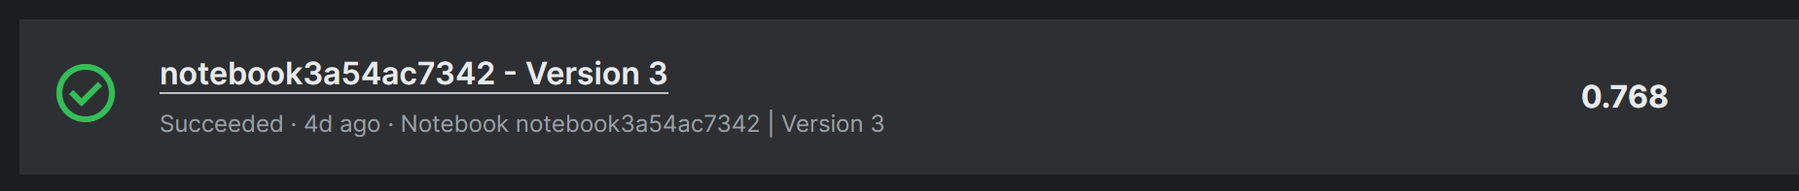

5折交叉验证训练：

直接训练+集成学习：

5折交叉验证训练+集成学习:
0.819

集成学习的目的是让模型不完全依赖从训练样本中得到的特征，增加许多与essay的prompt无关的普适特征，从而增强模型泛化能力。

一般采用神经网络模型的打分概率作为集成学习的特征。（即有六个特征，分别为六个分数的概率）

直接采用logits作为特征：
所以采用softmax之后的概率作为特征效果更好

我们能做的改进
研究不同分类器的影响（adaboost, xgboost, lightboost），以及解决集成学习过拟合的问题（验证集0.84，而实际分数仅有0.82左右）

采用不同的评价模型的metrics：
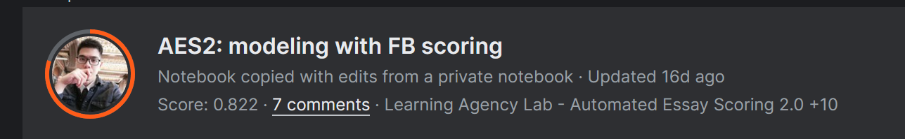
此人采用FB scoring得到了更好的效果。（归根结底是研究测试集样本分布，选取合适的损失函数）

更改交叉验证的方式，按照训练集的prompt将训练集分为训练集和验证集。（应用在神经网络的训练上以及集成学习算法的训练上）
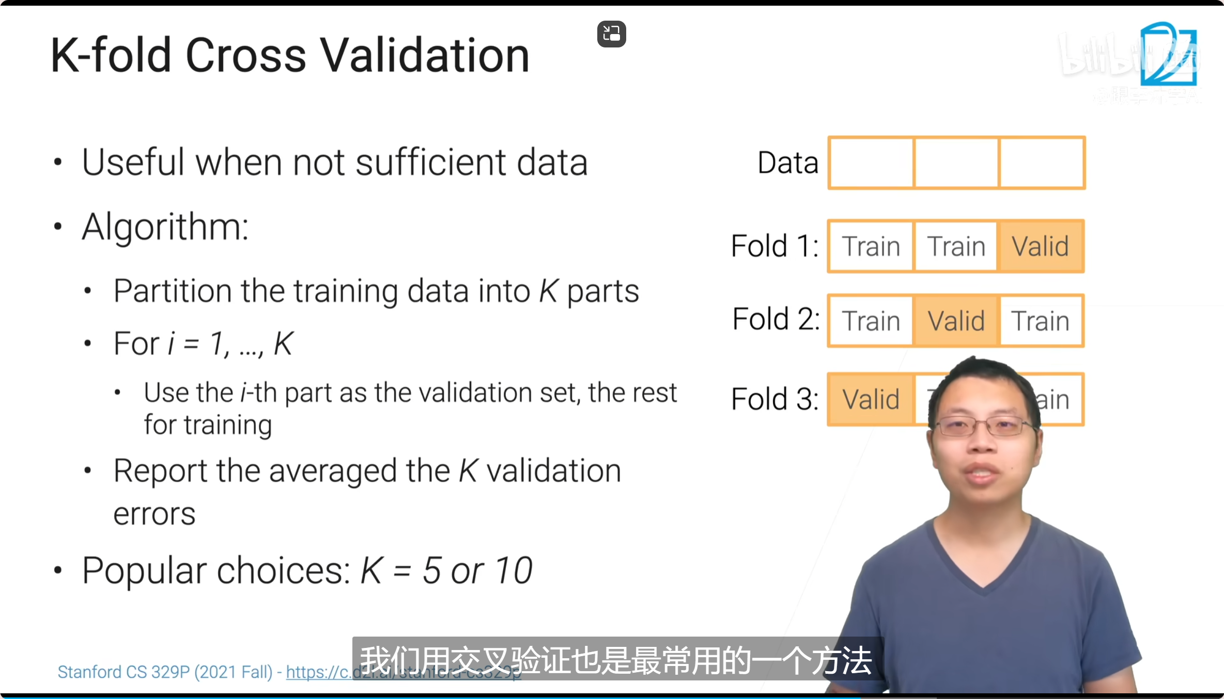
4.3 模型验证【斯坦福21秋季：实用机器学习中文版】_哔哩哔哩_bilibili

采用不同集成学习的特征（差异可能不明显，0.819和0.822）：
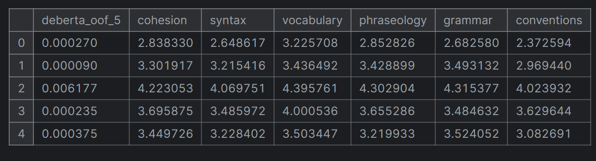

高质量的discussion
https://proceedings.mlr.press/v162/zhou22e/zhou22e.pdf （领域外泛化问题）

目的是尝试不同的tricks提升模型在未知样本上的泛化能力，leaderboard上的分数并不一定代表实际的效果（公榜只采用了30%的测试样本）

